情况通报

第2期

昆明市网格化监督指挥中心 2018.3.22

**2月份昆明市网格化管理工作通报**

**第一部分 考核情况**

**第二部分 综合分析**

----立案处置情况

----案件多发类别

----各区结案率统计

----重点案件处置情况

昆明市网格化监督指挥中心2月份网格化管理工作情况通报如下：

一、考核情况

根据《昆明市主城区城市管理网格化考核指标体系》要求，我市2月份城管网格化考核成绩前三名为盘龙区、西山区、经开区，具体情况如下：

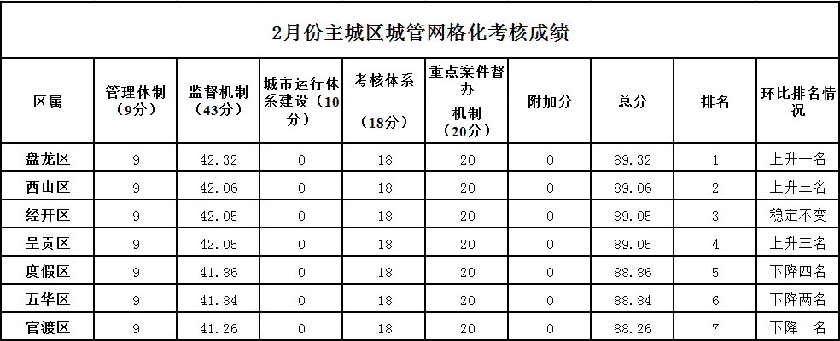

注：高新区社会事务移交，暂缓通报考核成绩。

二、综合分析

（一）立案处置情况

2018年2月网格化监督指挥中心共受理网格案件517863件（环比上升9.13%），结案429276件，结案率82.89%。其中市级监督员上报 30927件，结案25010件，结案率80.87%；区级监督员上报474490件，结案397735件，结案率83.82%；12319 热线案件 315件，结案137件，结案率43.49%；市长热线转办案件 99 件，结案 40 件，结案率40.40%；媒体曝光案件 13件，结案 12 件，结案率92.31%；微信、微博等其他形式举报案件12019件，结案6342 件，结案率 52.77%。

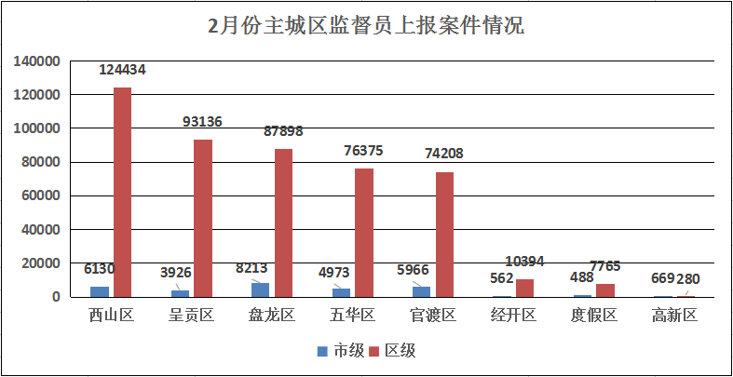注：高新区社会事务移交，区级监督员尚未到位。

（二）案件多发类别

**1.**2月份受理的网格案件中，事件类案件数量前五类为街面秩序221546件，环比上升17.40%；市容环境176357件，环比上升11.45%；宣传广告92743件，环比下降2.99%；施工管理3269件，环比下降4.67%；突发事件1666件，环比上升40.47%。部件类案件数量前三类为市政公用设施 6426件，环比上升24.22%；道路交通设施2882件，环比下降1.23%；园林绿化1331件，环比下降6.14%。

**2.**2月份受理的网格案件中，事件类案件量较多的类别为共享单车损坏、乱停放和暴露垃圾，其中共享单车损坏、乱停放占事件类案件总量的17.83%，暴露垃圾占事件类案件总量的12.91%。部件类案件量较多的类别为通信交接箱和交通护栏，其中通信交接箱问题占部件类案件总量的10.17%，交通护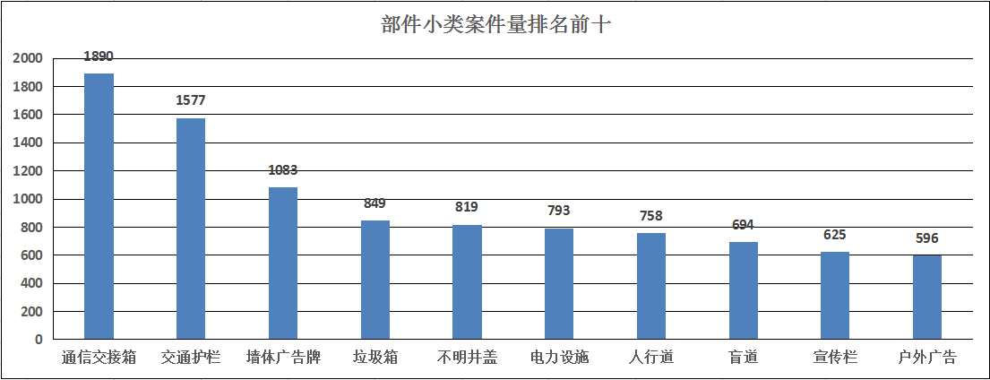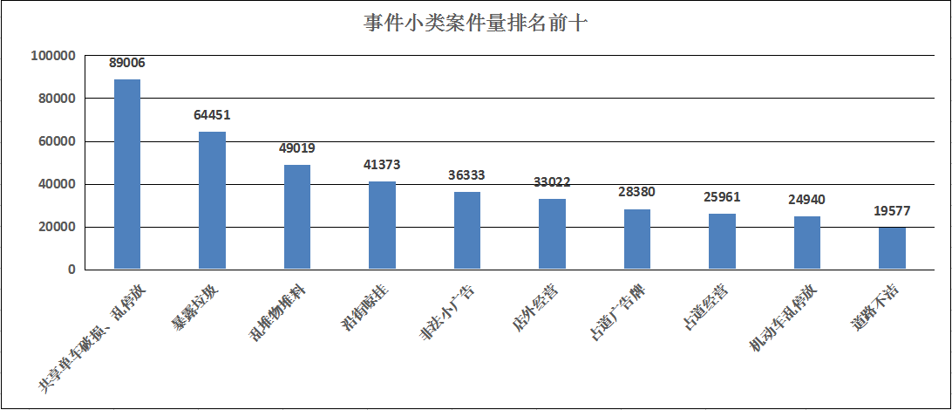栏问题占部件类案件总量的8.49%。

（三）各区结案率统计

2月份，市级平台派遣到各区处置的案件结案率均超过80%，其中高新区结案率最高，官渡区结案率最低。

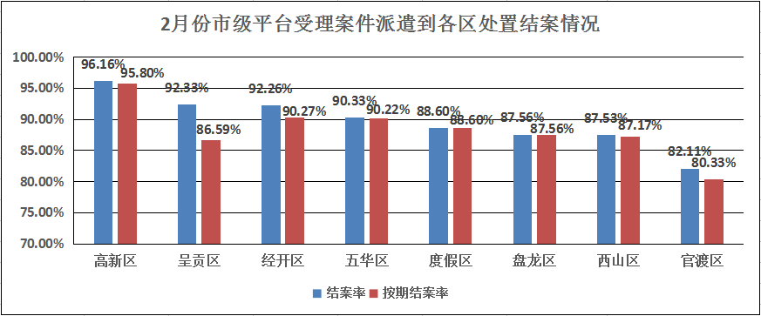

（四）重点案件处置情况

**1.环境监管类重点案件**

（1）河道水污染问题。2月份网格河道水污染类案件立案114件，结案101件，结案率88.60%。其中水域秩序案件23件，水域不洁案件74件，河道污染案件17件。

（2）大气污染问题。2月份大气污染类案件立案408件，结案399件，结案率97.79%。其中焚烧垃圾案件224件，油烟污染案件180 件，工地扬尘案件3件，施工道路未硬化1件。

**2.违法建设类案件**

违法建设类案件立案335件，结案69件，结案率20.60%。其中前两类多发问题为擅自改变结构立案164件，结案42 件，结案率25.61%；农村违建立案80件，结案10 件，结案率12.5%。